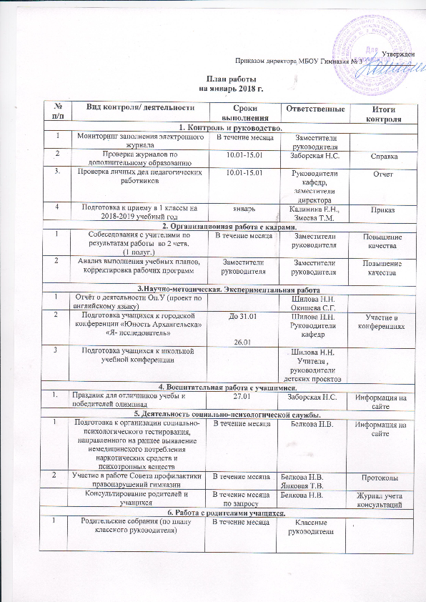

7. Общегородские мероприятия
1 | Организация проведения РЭ ВсОШ по литературе на базе МБОУ Гимназия №3 | 15 .01.2018 | Шилова Н.Н.
2 | Организация проведения РЭ ВсОШ по русскому языку на базе МБОУ Гимназия №3 | 18.01.2018 | Шилова Н.Н.
3. | Участие в Рэ ВсОШ по Искусству,(МХК), физике, экономике, астрономии, информатике, географии, математике | По плану проведения РЭ ВсОШ | Учителя-наставники
4. | Участие в проекте «Чтение детей и взрослых: книга и развитие личности» | 15.01. -19.01.2018 | Куликова М.Ф.  Бережная С.А..
5. | Чемпионат Кубка Мира – Кубка Архангельска по игре "Что? Где? Когда?" | 21.01. | Шабунина Ж.Н.
6. | Обучение учащихся 3-5, 7 классов по программе "Пожарная безопасность"(по приказу департамента образования) | В течение месяца | Кузнецов С.В.
8. Государственная итоговая аттестация
1 | Прием заявлений на прохождение ГИА-11 в 2018 году | январь | Суетина Е.В., зам. директора
2 | Проведение качественной информационно-разъяснительной работы с участниками ГИА, родителями (законными представителями), педагогическими работниками | в течение месяца | Суетина Е.В., зам. директора, классные руководители
3 | Обеспечение открытости на официальном сайте образовательной организации информации о сроках и местах подачи заявлений на прохождение ГИА по учебным предметам | в течение месяца | Суетина Е.В., зам. директора, классные руководители
4 | Предоставление сведений в РИС ГИА 11:  - об участниках ГИА всех категорий с указанием перечня общеобразовательных предметов, выбранных для сдачи ГИА;  - о форме ГИА, включая категории лиц с ограниченными возможностями здоровья, детей-инвалидов, инвалидов | до 01.02.2018 | Суетина Е.В., зам. директора

9. План работы библиотеки на январь 2018 г.

№ п/п | Формы и методы деятельности | Сроки выполнения | Ответственные | Анализ мероприятий, справка, приказ
1 | 1. Консультирование педагогов, классных руководителей | В течение года | Библиотека
 | 2. Обеспечить условия для совместной работы библиотеки, учителей – предметников, классных руководителей с целью становления личности гимназиста через чтение | В течение года
 | 3. Работа на абонементе | В течение года
 | 4. Использовать информационные технологии с целью накопления материалов (источников) по проблемам повышения воспитательного потенциала образовательного процесса. | В течение года
2 | Работа на абонементе: | В течение года | Библиотека
 | 5. привлечь новых пользователей
 | 6. разъяснить правила пользования библиотекой
 | 7. знакомить с книжными выставками
 | 8. пропагандировать литературу в помощь учебно–воспитательному процессу по отраслям знаний
 | Проектная деятельность
3 | Проект иллюстративно-комментированной книжной выставки — «Природа. Любовь к природе. Взаимоотношения человека и природы». Мультимедийная презентация "Деревья рекордсмены и чемпионы" (5-6-е классы) | Январь 2018 г. | Дикаревская М.П., Высоких Л.Н.
4 | Проект "Уроки чтения и игры": социально-методический, практико-ориентированный во внеурочной деятельности в рамках внедрения Федерального государственного образовательного стандарта для учащихся начальных классов | С 2010 года | Библиотека | Приказ от 23.08.10 № 01-04/208
5 | "Чудесный мир любимых книг": популяризация английского языка в библиотечном литературно-лингвистическом проекте для учащихся 3-х возрастных групп | 2017-2018 уч.г. | Дикаревская М.П., Леванович Е.О., Окишева С.Г. | Приказ от 20.12.16 № 01-04/375
6 | Мини-проект: перформанс "Вошебный мир Шарля Перро": литературно-лингвистричская викторина по творчеству французского писателя. В 2018 году исполняется 390 лет со дня рождения Ш. Перро. | Октябрь-декабрь 2017 г. | Дикаревская М.П., Мартемьянова Л.А.
7 | Мини-проект "Сказкоград": театрализованные представления. Творческая деятельность эстетического характера при изучении французского языка | Январь-май 2018 г. | Дикаревская М.П., Мартемьянова Л.А.
8 | Книжные выставки | Январь | Библиотека
 | 10 - 90 лет со дня рождения Татьяны Александровны Александровой, детской писательницы и художницы (1928-1983)
 | 11 - День заповедников и национальных парков
 | 12 - 390 лет со дня рождения Шарля Перро, французского писателя, сказочника (1628-1703)
 | 23 -235 лет со дня рождения Анри-Мари Бейля Стендаля, французского писателя, искусствоведа (1783-1842)
 | 19 - Святое Богоявление. Крещение Господне
 | Работа с фондом учебников
9 | Формирует потребности образовательной организации в учебниках в соответствии с федеральными перечнями | до 15 января | Библиотека
 | Проводит работу по составлению перечня учебников, планируемых на следующий учебный год | до 15 января | Заместитель директора по учебной работе
 | Утверждает список учебников, приобретаемых образовательной организацией к следующему учебному году. Список учебников направляет в муниципальный орган управления образованием | до 15 января | Директор

